DMX WI

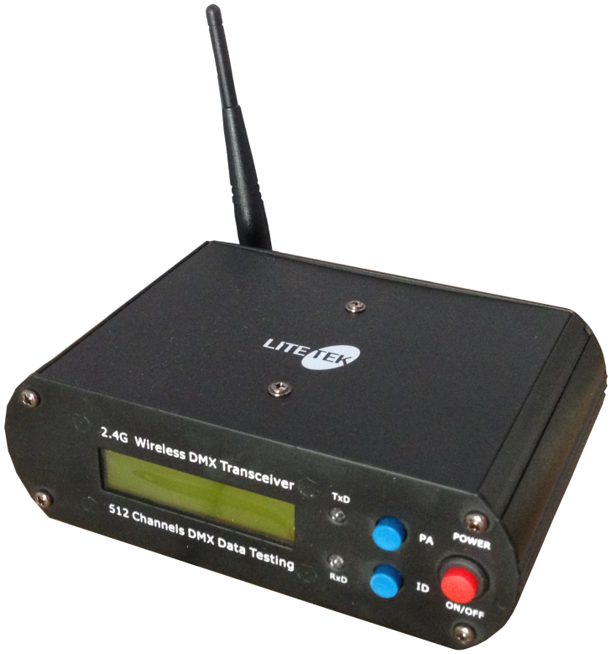

MANUAL DE USUARIO

INSTRUCCIONES GENERALES

Para optimizar la eficiencia de este producto, por favor lea cuidadosamente este manual de operación para familiarizarse con las operaciones básicas de su unidad. Estas instrucciones contienen información de seguridad importante con relación al uso y mantenimiento del producto.

DESEMPACANDO: Gracias por comprar productos Lite Tek. Cada producto ha sido probado a fondo y enviado en perfectas condiciones de operación. Cheque cuidadosamente que la caja de cartón donde se envía, no presente daños, esto puede haber ocurrido durante su transporte. Si el cartón aparece dañado inspeccione cuidadosamente su equipo por cualquier daño y asegúrese que todos los accesorios necesarios para operar la unidad han llegado intactos.

INTRODUCCIÓN: El DMX WI es un instrumento de apoyo para la distribución de la señal dmx, es un transmisor y receptor inalámbrico.

ADVERTENCIA: Para prevenir el riesgo de cualquier choque eléctrico o fuego, no exponga la unidad a lluvia o humedad.

PRECAUCIÓN: No hay partes útiles dentro de la unidad. No intente repararlo usted mismo; si lo hace, perderá la garantía. En el improbable caso de que su unidad requiera servicio, por favor contacte con el fabricante o con un distribuidor autorizado.

POR FAVOR RECICLE LA ENVOLTURA DE CARTÓN LO MÁS POSIBLE

PRECAUCIONES DE SEGURIDAD

- Para reducir el riesgo de choque eléctrico o fuego, no exponga la unidad a lluvia o humedad.
- No derrame agua o algún otro líquido dentro o sobre su unidad.
- Asegúrese de conectar la unidad en un receptáculo adecuado al voltaje de operación de la misma.
- No intente operar esta unidad si el cable de alimentación presenta daños o está roto. No intente remover o romper la punta de tierra física del cable de alimentación de voltaje esta punta es para reducir el riesgo de un choque eléctrico o fuego en caso de un corto interno.
- Desconecte la alimentación principal antes de hacer cualquier tipo de conexión.
- No remueva la tapa bajo ninguna circunstancia. No hay partes útiles dentro.
- Nunca opere su unidad si la cubierta es removida.
- Nunca conecte esta unidad a un dimmer.
- No intente operar la unidad si está dañada.
- Esta unidad está capacitada para uso en interiores, si sufre daños por uso en exteriores usted pierde la garantía.
- Durante largos periodos de desuso, desconéctela de la alimentación de voltaje.
- Siempre monte esta unidad en lugares seguros y estables.
- Los cables que conectan la unidad podrían ser dañados si se encuentran en el paso de personas o vehículos.
- El equipo podría necesitar servicio por personal calificado cuando:
- El cable de alimentación eléctrica o la clavija ha sido dañada
- El equipo ha sufrido una caída o ha sido salpicado con algún líquido.
- El equipo ha sido expuesto a lluvia o humedad.
- El equipo no funciona normalmente o presenta un marcado cambio en su funcionamiento.
- El DMX WI, tiene como propósito amplificar y distribuir la señal de control, vía inalámbrica.
- Asegúrese de transportar el equipo en condiciones seguras para q no sufra daño durante el mismo.
- No exponga el equipo a calor excesivo, humedad y ambientes con mucho polvo.
- No trate de hacerle cambios físicos sin la instrucción ni la supervisión de personal calificado.
- La garantía se perderá si el equipo presenta daños como indicios de corto circuito, golpes por caída o si presenta humedad.

Instrucciones de operación

La señal inalámbrica permite extender la longitud de la línea de dmx hasta 500 mts. En línea directa sin obstáculos.
Cada salida de la línea deberá ser tratada como una línea independiente con hasta 32 unidades cada una de ellas debe tener un terminador al final de ella. Y puede, para ampliarla aún más, utilizar splitters a la salida del DMX WI.
La innovación de este producto nos brinda confort en la instalación. Están adaptados con frecuencias de 2.4GHz, que son bandas reservadas internacionalmente para uso no comercial, de radiofrecuencia electromagnética en áreas industrial, científica y médica.
Cuentan con una modulación de desplazamiento de frecuencia de muy alta eficacia.
Panel Frontal
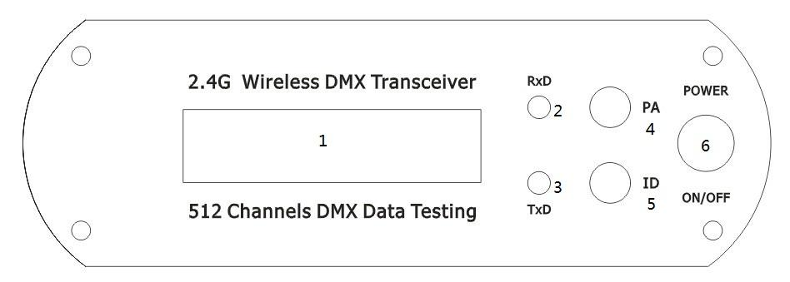
1. Pantalla LCD 2x16 CARACTERES
2. Led indicador de recepción
3. Led indicador de transmisión
4. Ajuste de potencia de transmisión
5. Selección de frecuencia de transmisión y recepción
6. Switch de encendido y apagado
Cuando la comunicación se indica con los leds 2 y 3 flasheando
Panel Trasero
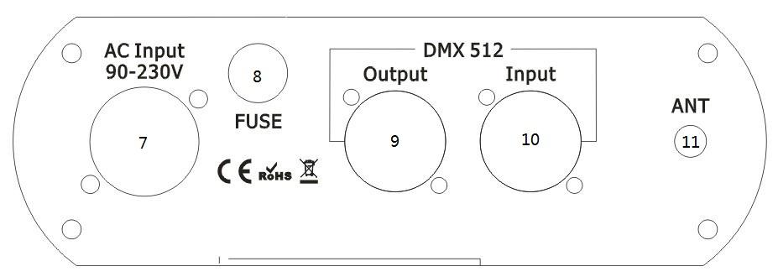
7. Conector de Entrada de Corriente
8. Fusible
9. Conector de salida de DMX
10. Conector de entrada de DMX
11. Antena de RF

Esquema de Conexión

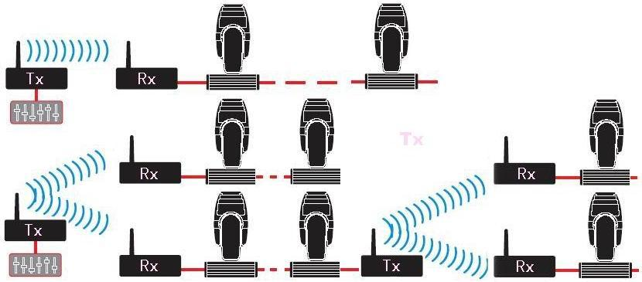

- Encienda
- Presione PA para establecer la potencia de salida de transmisión. Presione ID, para seleccionar el código de transmisión y recepción en los equipos involucrados en el mismo universo DMX
- El equipo empezará a escoger una sección de frecuencia sin interferencia para transmitir los datos de la señal DMX, el receptor y el receptor empezaran a flashear sus indicadores de transmisión y recepción cuando la comunicación esté lista.

Modo Stand By
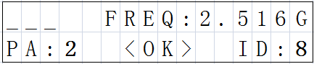
Modo Recepción
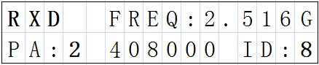
Modo Transmisión
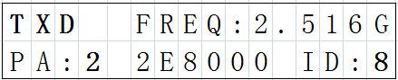

- El display LCD muestra RF, frecuencia de transmisión/Recepción, Potencia de Salida, Datos de Auto testing, Código ID
- Frecuencia de RF – 2.400 – 2.525 G. Total 126 Canales
- Potencia de transmisión “0”=2dBm “1”=8dBm “2”=14dBm “3”=20dBm，Presiones PA para seleccionar.
- Código ID - “0-F” 16 grupos ID coding，presione “ID” para seleccionar. Por favor selecciones el mismo ID en un set para transmisión y recepción, para lograr la comunicación DMX.

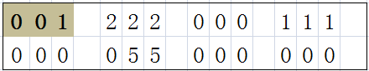

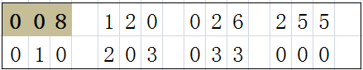

- Display mostrando datos de DMX testing. Presione PA” & “ID” al mismo tiempo para ingresar. Si necesitaras ver la página de transmisión de datos, Cada página muestra los datos para 7 canales, en total 512 canales. Por ejemplo: Página 1: 1-7ch, Página 2: 8-14ch. Página 73: 506- 511ch, Página 74: 512ch Etc.
ESPECIFICACIONES TECNICAS

MODELO DMX WI
Voltaje de operación 100-240 v
Señal de entrada y salida DMX 512
1 Entrada de señal, 1 Salida directa (thru), 8 Salidas Opto aisladas todo en XLR 3 Pin
4 niveles de salida de transmisión
126 canales de transmisión auto switchables en 16 grupos individuales para evitar interferencia
16 grupos de ID seleccionables manualmente
Comunicación de distancia visible: 500 mts
Frecuencia de trabajo 2,4 GHz, 126 canales ISM
Sensibilidad de recepción -94dBm
Dimensiones Empacado: 135(W) x 135(H) x 7(D) mm
Peso 2.0Kg

